**1. Цель работы**

1) Экспериментальная проверка равноускоренности движения тележки по наклонной плоскости.

2) Определение величины ускорения свободного падения.

**2.Введение**

Как известно, при поступательном равноускоренном движении тела вдоль оси 𝑂𝑥 зависимость проекции его скорости 𝑣𝑥 от времени 𝑡 определяется выражением:

𝑣x(𝑡) = 𝑣0x+ 𝑎x <1>

где 𝑣0x- проекция скорости на ось 𝑂 в момент времени 𝑡 = 0, 𝑎x – ускорение тела. Зависимость координаты тела 𝑥 от времени 𝑡 имеет вид:

𝑥(𝑡) = 𝑥0 + 𝑣0xt + 𝑎xt2/2 <2>

Здесь 𝑥0 – начальная координата. Если начальная скорость тела равна нулю, то из (2) следует:

𝑥2 – 𝑥1 = 𝑎/2 * (𝑡22-t12) <3>

Таким образом, существует линейная зависимость между перемещением ∆𝑥 = 𝑥2 − 𝑥1 и полуразностью квадратов значений времени (𝑡22-t12) /2

Коэффициент пропорциональности этой зависимости равен ускорению тела. Если экспериментальный график этой зависимости будет представлять собой прямую линию, то это будет доказательством движения с постоянным ускорением. В качестве объекта совершающего равнопеременное поступательное движение рассмотрим тележку, скользящую по наклонной плоскости (см. рис.(1)). Второй закон Ньютона, описывающий ее движение, имеет вид:

𝑚⃗𝑎 = 𝑚⃗𝑔 + 𝑁⃗ + F-> <4>

где ⃗𝑎 – ускорение тележки, 𝑁⃗ – сила реакции опоры, а сила трения, возникающая при скольжения, по модулю равна произведению коэффициента трения на силу нормальной реакции: 𝐹 = 𝜇𝑁. Проекции уравнения (4) на координатные оси:

𝑂𝑦 : 𝑁 − 𝑚𝑔 cos 𝛼 <5>

𝑂𝑥 : 𝑚𝑎 = 𝑚𝑔 sin 𝛼 − 𝜇𝑚𝑔 cos 𝛼

где 𝛼 – угол между наклонной плоскостью и горизонталью. Из (5) следует выражение для модуля ускорения:

𝑎 = 𝑔 sin 𝛼 − 𝜇 cos 𝛼 <6>

Поскольку в лабораторной установке коэффициент трения 𝜇и угол 𝛼 достаточно малы, то

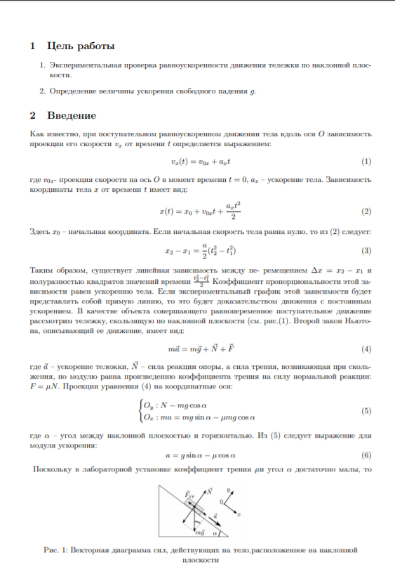

𝑐𝑜𝑠𝛼 в формуле(6) можно заменить единицей. С учетом этого выражение для ускорения будет иметь вид: 𝑎 = 𝑔(sin 𝛼 − 𝜇) <7>

Таким образом, теоретическая зависимость ускорения 𝑎 от sin 𝛼 является линейной и угловой коэффициент этой зависимости равен ускорению свободного падения 𝑔.

**3.Измерительные приборы**

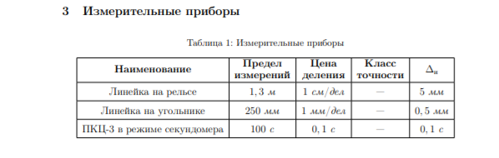

**4. Результаты прямых измерений**

Настоящий протокол с измерений с подписью приводится как Приложение 1 (один лист, заполненный от руки с двух сторон).

**Таблица 2**

**P.S. Высоты я измерял не снизу вверх, а значение сверху вниз, чтобы далее легче было производить рассчеты.**

|  |  |  |  |
| --- | --- | --- | --- |
| **x (мм)** | **x` (мм)** | **h0 (мм)** | **h0` (мм)** |
| *220,000* | *1000,000* | 201,000 | 199,000 |

**Таблица 3**

|  |  |  |  |  |  |  |
| --- | --- | --- | --- | --- | --- | --- |
| **№** | **Измеренные величины** | | | | **Рассчит. Велич.** | |
| **x1, (м)** | **x2, (м)** | **t1, (с)** | **t2, (с)** | **(x2-x1), (м)** | **(t2^2-t1^2)/2, (с^2)** |
| **1** | 0,15 | 0,40 | 0,7 | 2,5 | 0,25 | 2,88 |
| **2** | 0,15 | 0,50 | 0,8 | 2,9 | 0,35 | 3,885 |
| **3** | 0,15 | 0,70 | 0,7 | 3,7 | 0,55 | 6,6 |
| **4** | 0,15 | 0,90 | 0,8 | 4,2 | 0,75 | 8,5 |
| **5** | 0,15 | 1,10 | 0,8 | 4,7 | 0,95 | 10,725 |

**Таблица 4**

|  |  |  |  |  |  |
| --- | --- | --- | --- | --- | --- |
| Nпл | **h, (мм)** | **h`, (мм)** | **№ опыта** | **t1, (c)** | **t2, (c)** |
| 1 | 193,00 | 198,00 | 1 | 0,7 | 4,6 |
| 2 | 0,7 | 4,5 |
| 3 | 0,9 | 4,8 |
| 4 | 0,8 | 4,9 |
| 5 | 0,8 | 4,7 |
| 2 | 188,00 | 199,00 | 1 | 0,5 | 3,2 |
| 2 | 0,5 | 3,2 |
| 3 | 0,5 | 3,2 |
| 4 | 1 | 3,7 |
| 5 | 0,7 | 3,4 |
| 3 | 175,00 | 198,00 | 1 | 0,3 | 2,5 |
| 2 | 0,3 | 2,5 |
| 3 | 0,3 | 2,6 |
| 4 | 0,4 | 2,5 |
| 5 | 0,3 | 2,5 |
| 4 | 165,00 | 197,00 | 1 | 0,3 | 2,1 |
| 2 | 0,2 | 2,1 |
| 3 | 0,2 | 2 |
| 4 | 0,3 | 2,1 |
| 5 | 0,3 | 2,1 |
| 5 | 156,00 | 197,00 | 1 | 0,2 | 1,9 |
| 2 | 0,2 | 1,9 |
| 3 | 0,2 | 1,8 |
| 4 | 0,2 | 1,9 |
| 5 | 0,2 | 1,9 |

**5. Обработка результатов измерений**

**5.1 Задание 1**

1. Величины 𝑌 = 𝑥2 – 𝑥1 и 𝑍 = (𝑡22−𝑡12)/2 и их погрешности записаны в Табл. 3 .

2. График теоретической зависимости 𝑌 = 𝑎𝑍 c угловым коэффициентом равным ускорению приведён в Приложении 2 как График 1.

3. Вычислим коэффициент 𝑎 его среднеквадратическое отклонение (СКО) 𝜎⟨𝑎⟩ :

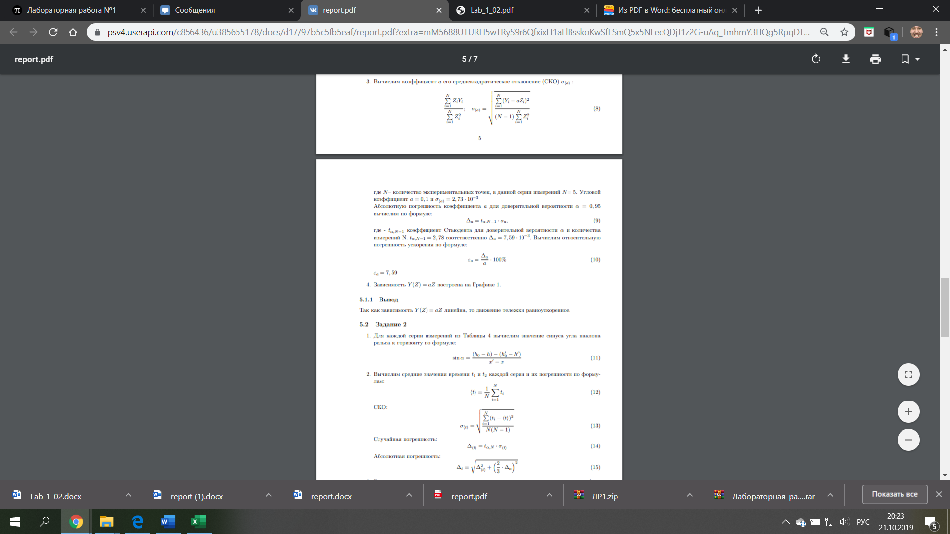

где 𝑁– количество экспериментальных точек, в данной серии измерений 𝑁= 5. Угловой коэффициент 𝑎 = 0, 09 и 𝜎⟨𝑎⟩ = 0,001. Абсолютную погрешность коэффициента 𝑎 для доверительной вероятности 𝛼 = 0, 95 вычислим по формуле:

∆𝑎 = 𝑡𝛼,N-1 · 𝜎a

где - 𝑡𝛼,N-1 коэффициент Стьюдента для доверительной вероятности 𝛼 и количества измерений N. 𝑡𝛼,N-1 = 2,776 соотствественно ∆𝑎 = 2,81 · 10-3 . Вычислим относительную погрешность ускорения по формуле:

𝜀𝑎 = ∆𝑎 / 𝑎 · 100%

𝜀𝑎 = 3,22 %

4. Зависимость 𝑌 (𝑍) = 𝑎𝑍 построена на Графике 1.

**Вывод**

Так как зависимость 𝑌 (𝑍) = 𝑎𝑍 линейна, то движение тележки равноускоренное.

**5.2 Задание 2**

1. Для каждой серии измерений из Таблицы 4 вычислим значение синуса угла наклона рельса к горизонту по формуле:

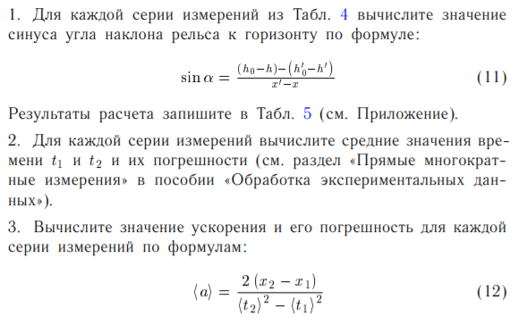

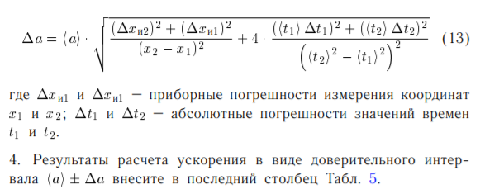

**Таблица 5: Результаты расчетов (Задание 2)**

|  |  |  |  |  |
| --- | --- | --- | --- | --- |
| Nпл | sinα | ⟨𝑡1⟩ ± ∆𝑡1, с | ⟨𝑡2⟩ ± ∆𝑡2, с | ⟨𝑎⟩ ± ∆𝑎, м/c2 |
| 1 | 0,009 | 0,780±0,045 | 4,700±0,055 | 0,088±0,004 |
| 2 | 0,017 | 0,640±0,118 | 3,340±0,058 | 0,177±0,014 |
| 3 | 0,032 | 0,320±0,024 | 2,520±0,050 | 0,304±0,014 |
| 4 | 0,044 | 0,260±0,029 | 2,080±0,055 | 0,446±0,025 |
| 5 | 0,055 | 0,200±0,001 | 1,880±0,050 | 0,544±0,033 |

**5. Теоритическая зависимость 𝑎 от sin 𝛼 имеет линейный характер:**

𝑎 = 𝐴 + 𝐵 sin 𝛼,

где 𝐴 = −𝜇𝑔, 𝐵 = 𝑔 (следует из (7)). Вычислим 𝑔 методом наименьших квадратов (МНК). Найдем среднее значение синуса и ускорения:

<sinα> = 0,031

⟨𝑎⟩ = 0, 312

Найдём коэффициенты линейной зависимости по следующим формулам:

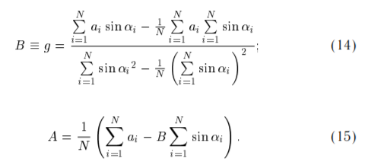

B = 9,992 A=-0,00072

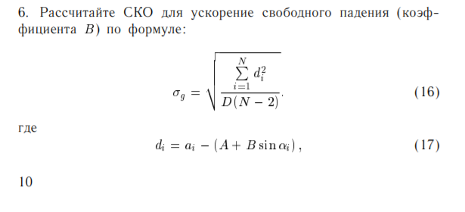

𝜎g = 0,000000205

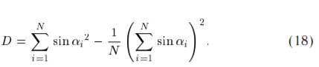

Определим абсолютную погрешность коэффициента 𝐵 для доверительной вероятности 𝛼 = 0, 95 по формуле:

∆𝐵 = 2 · 𝜎g

∆𝐵 = 2.44439959

Рассчитаем относительную погрешность коэффициента 𝐵:

𝜀B = ∆𝐵/𝐵 · 100%

𝜀B= 24.464

**7. Найдем абсолютную и относительную погрешность полеченного g от его табличного значения по формулам:**

∆𝑔 = 2* 𝜎𝐵

𝑔табл= 9,8195

𝜀𝑔 = ∆𝑔/𝑔табл * 100%

∆𝑔 = 0,00000041 𝜀𝑔 = 0,00000418

7. ∆𝑔 = |𝑔эксп − 𝑔табл| = 0,1725

**Вывод**

Получено g, близкое по значению к табличному с учётом погрешности Зависимости 𝑎(sin 𝛼) = 𝑎 и

𝑎 = 𝐴 + 𝐵 sin 𝛼 приведены на Графике 2 в Приложении 2

**6. Результаты лабораторной работы**

1. Графики приведены в Приложении 2.

2. Доверительный интервала для ускорения, полученный в первом задании, с относительной погрешностью: ∆𝑎 = 2,81 · 10-3; 𝜀𝑎 = 3,22 %

3. Значение ускорения свободного падения с абсолютной и относительной погрешностями:

𝑔 = 9.992; ∆𝑔 =0.00000041; 𝜀𝑔 = 24.464

4. Абсолютное и относительное отклонение измеренного ускорения свободного падения от его табличного значения: ∆𝑔 = 0,1725 𝜀𝑔 =0,00000418